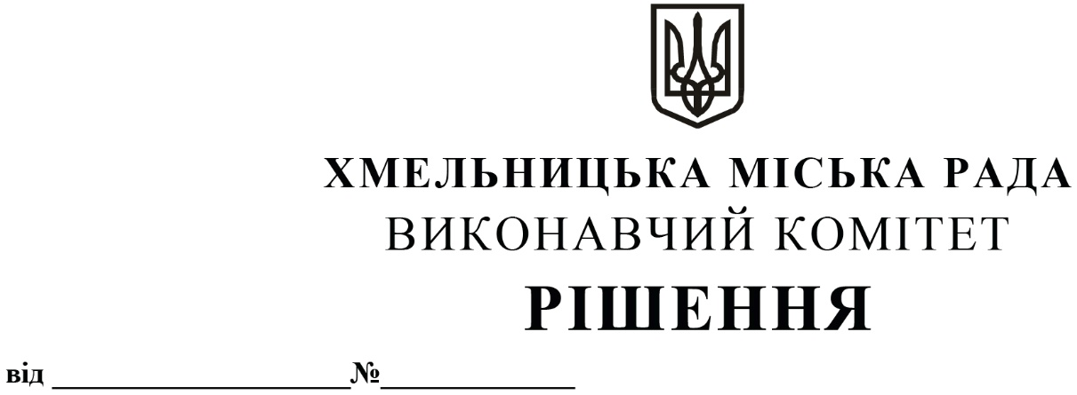

Про внесення на розгляд сесії міської ради пропозиції щодо заснування премії міського голови обдарованим учням закладів загальної середньої освіти Хмельницької міської територіальної громади

Розглянувши клопотання Департаменту освіти та науки Хмельницької міської ради, з метою популяризації наукової діяльності й розвитку наукового світогляду, пошуку і підтримки обдарованої учнівської молоді, її матеріального стимулювання і заохочення за високі успіхи у навчанні, досягнення високих результатів у конкурсах всеукраїнського рівня, підтримки розвитку її інтересів, схильностей та обдаровань, вагомий особистий внесок у формування молодого наукового потенціалу України, забезпечення сприятливих умов для самореалізації особистості у сучасному суспільстві, відповідно до Закону України «Про освіту», Закону України «Про повну загальну середню освіту», постанови Кабінету Міністрів України від 01.06.2011 року № 571 «Про затвердження Положення про Міжнародний мовно-літературний конкурс учнівської та студентської молоді імені Тараса Шевченка», наказу Міністерства освіти і науки, молоді і спорту України від 22.09.2011 року № 1099 «Про затвердження Положення про Всеукраїнські учнівські олімпіади, турніри, конкурси з навчальних предметів, конкурси-захисти науково-дослідницьких робіт, олімпіади зі спеціальних дисциплін та конкурси фахової майстерності» із змінами, наказу Міністерства освіти і науки України від 13.03.2008 року № 168 «Про затвердження Положення про Міжнародний конкурс з української мови імені Петра Яцика» із змінами, керуючись Законом України «Про місцеве самоврядування в Україні», виконавчий комітет міської ради

ВИРІШИВ:
1. Внести на розгляд сесії міської ради пропозиції щодо:
1.1. заснування премії міського голови обдарованим учням закладів загальної середньої освіти Хмельницької міської територіальної громади;
1.2. затвердження Положення про премію міського голови обдарованим учням закладів освіти Хмельницької міської територіальної громади, згідно з додатком.
2. Контроль за виконанням рішення покласти на заступника міського голови М. Кривака, Департамент освіти та науки Хмельницької міської ради.

Міський голова Олександр СИМЧИШИН
Додаток до рішення виконавчого комітету
від «27»06.2024 року № 1094

ПОЛОЖЕННЯ
про премію міського голови обдарованим учням закладів загальної середньої освіти Хмельницької міської територіальної громади

1. Загальні положення

1.1. Положення про премію міського голови обдарованим учням закладів загальної середньої освіти Хмельницької міської територіальної громади (далі – Положення) визначає порядок призначення премії міського голови обдарованим учням закладів загальної середньої освіти Хмельницької міської територіальної громади, порядок висування кандидатур на призначення премії, умови, визначення розмірів та виплата одноразової грошової винагороди.
1.2. Премія міського голови обдарованим учням закладів загальної середньої освіти Хмельницької міської територіальної громади (далі – премія міського голови) призначається розпорядженням Хмельницького міського голови за поданням Департаменту освіти та науки Хмельницької міської ради з метою популяризації наукової діяльності й розвитку наукового світогляду, пошуку і підтримки обдарованої учнівської молоді, її матеріального стимулювання і заохочення за високі успіхи у навчанні, досягнення високих результатів у конкурсах всеукраїнського рівня, підтримки розвитку її інтересів, схильностей та обдаровань, вагомий особистий внесок у формування молодого наукового потенціалу України, забезпечення сприятливих умов для самореалізації особистості у сучасному суспільстві.

2. Порядок призначення премії міського голови

2.1. Премія міського голови призначається учням закладів загальної середньої освіти Хмельницької міської територіальної громади, які у поточному навчальному році посіли призові місця у конкурсах всеукраїнського рівня, а саме у:
- IV етапі Всеукраїнських учнівських олімпіад з навчальних предметів;
- III етапі Всеукраїнського конкурсу-захисту науково-дослідницьких робіт учнів-членів Малої академії наук України;
- четвертому етапі Міжнародного конкурсу з української мови імені Петра Яцика;
- четвертому етапі Міжнародного мовно-літературного конкурсу учнівської та студентської молоді імені Тараса Шевченка.
2.2. Премія призначається розпорядженням Хмельницького міського голови, яке є підставою для вручення Сертифіката про призначення премії міського голови та здійснення виплати грошової винагороди.
2.3. Виготовлення Сертифікатів про призначення премії міського голови забезпечує Департамент освіти та науки Хмельницької міської ради.

3. Порядок висування кандидатів

3.1. Департамент освіти та науки Хмельницької міської ради подає кандидатури учнів закладів загальної середньої освіти, які затверджені Департаментом освіти та науки Хмельницької міської ради у мережі закладів освіти Хмельницької міської територіальної громади, шляхом направлення на ім’я Хмельницького міського голови листа-клопотання щодо призначення премії міського голови.
3.2. У листі-клопотанні обов’язково зазначається інформація про учня (ученицю): власне ім’я та прізвище, клас, повне найменування закладу загальної середньої освіти, призове місце, повна назва конкурсу.
3.3. Кандидатури на призначення премії міського голови подаються на підставі наказів Міністерства освіти і науки України щодо підведення підсумків, які засвідчують перемогу учня (учениці) - кандидата на премію міського голови у IV етапі Всеукраїнських учнівських олімпіад з навчальних предметів/III етапі Всеукраїнського конкурсу-захисту науково-дослідницьких робіт учнів-членів Малої академії наук України/четвертому етапі Міжнародного конкурсу з української мови імені Петра Яцика/четвертому етапі Міжнародного мовно-літературного конкурсу учнівської та студентської молоді імені Тараса Шевченка (далі – конкурси всеукраїнського рівня).

4. Фінансування видатків, пов’язаних з виплатою премії міського голови

4.1. Виплата премії міського голови здійснюється за рахунок коштів бюджету Хмельницької міської територіальної громади, передбачених відповідною цільовою програмою на заходи Департаменту освіти та науки Хмельницької міської ради.
4.2. Відзначення обдарованих учнів закладів загальної середньої освіти Хмельницької міської територіальної громади здійснюється шляхом вручення Сертифікатів про призначення премії міського голови та виплати одноразової грошової винагороди у розмірі:
- 7000 грн – за І місце (без врахування оподаткування);
- 5000 грн – за ІІ місце – (без врахування оподаткування);
- 3000 грн – за ІІІ місце (без врахування оподаткування).
4.3. Виплата одноразової грошової винагороди здійснюється окремо за кожне призове місце і за перемогу у кожному конкурсі всеукраїнського рівня, визначеному у п. 2.1. даного Положення.
4.4. Фінансування виплати премії міського голови здійснюється шляхом перерахування коштів на особистий картковий рахунок отримувача премії або уповноваженої особи, відкритий у банківській установі України.

Керуючий справами виконавчого комітету  В. о. директора Департаменту освіти та науки | Юлія САБІЙ  Ольга КШАНОВСЬКА

